**Laragon**

1. Link download version php :

<https://windows.php.net/downloads/releases/>

<https://windows.php.net/downloads/releases/archives/>

<https://soft.l-t.top/PHP/Windows/>

<https://www.php.net/releases/7_3_0.php>

<https://prototype.php.net/versions/7.3.0/>

<https://prototype.php.net/versions/7.3/install/>

<https://prototype.php.net/versions/7.3/install/source>

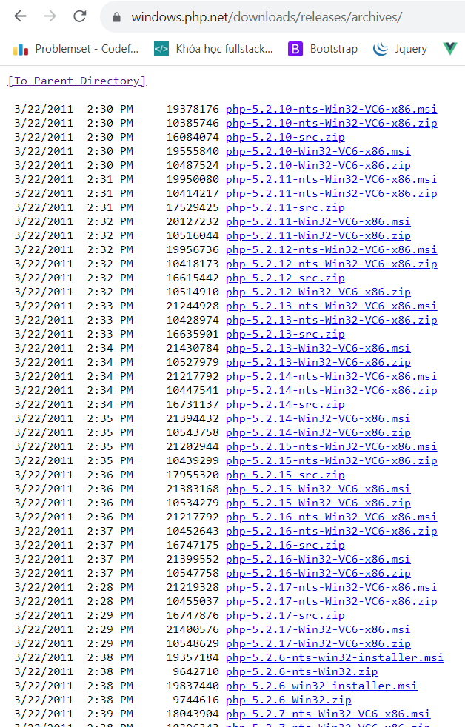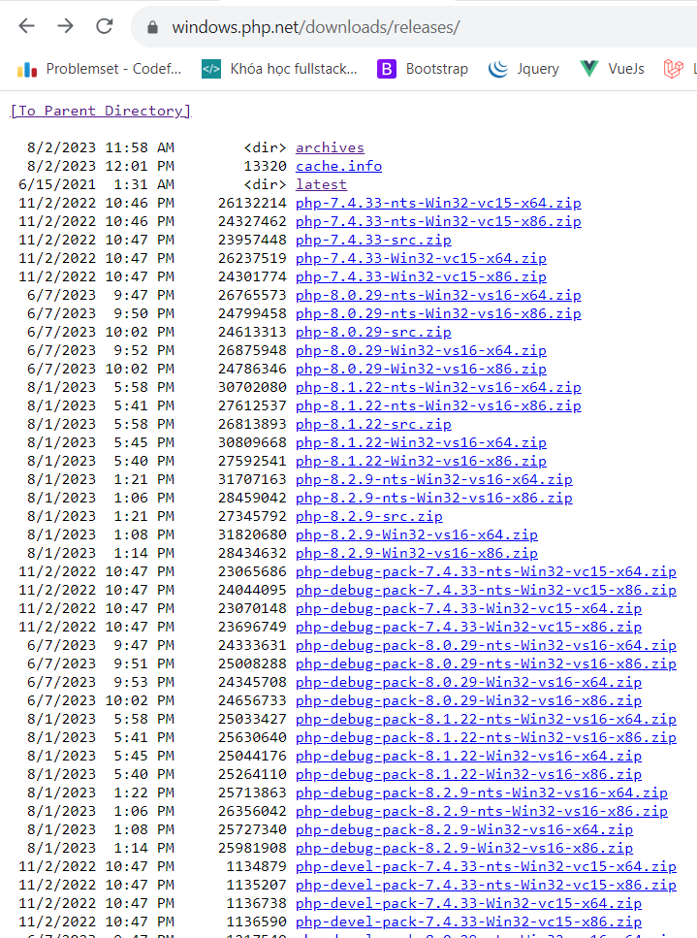

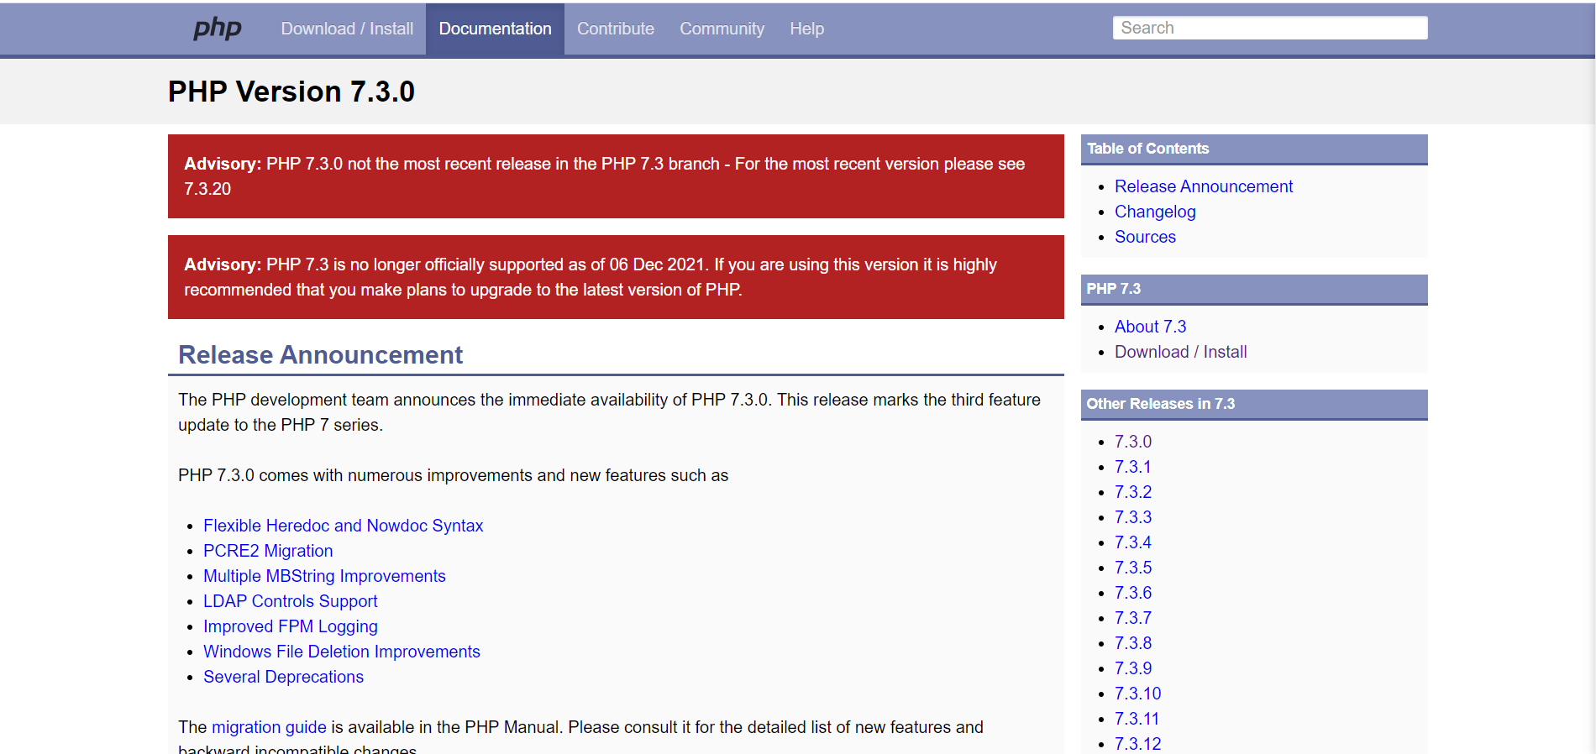

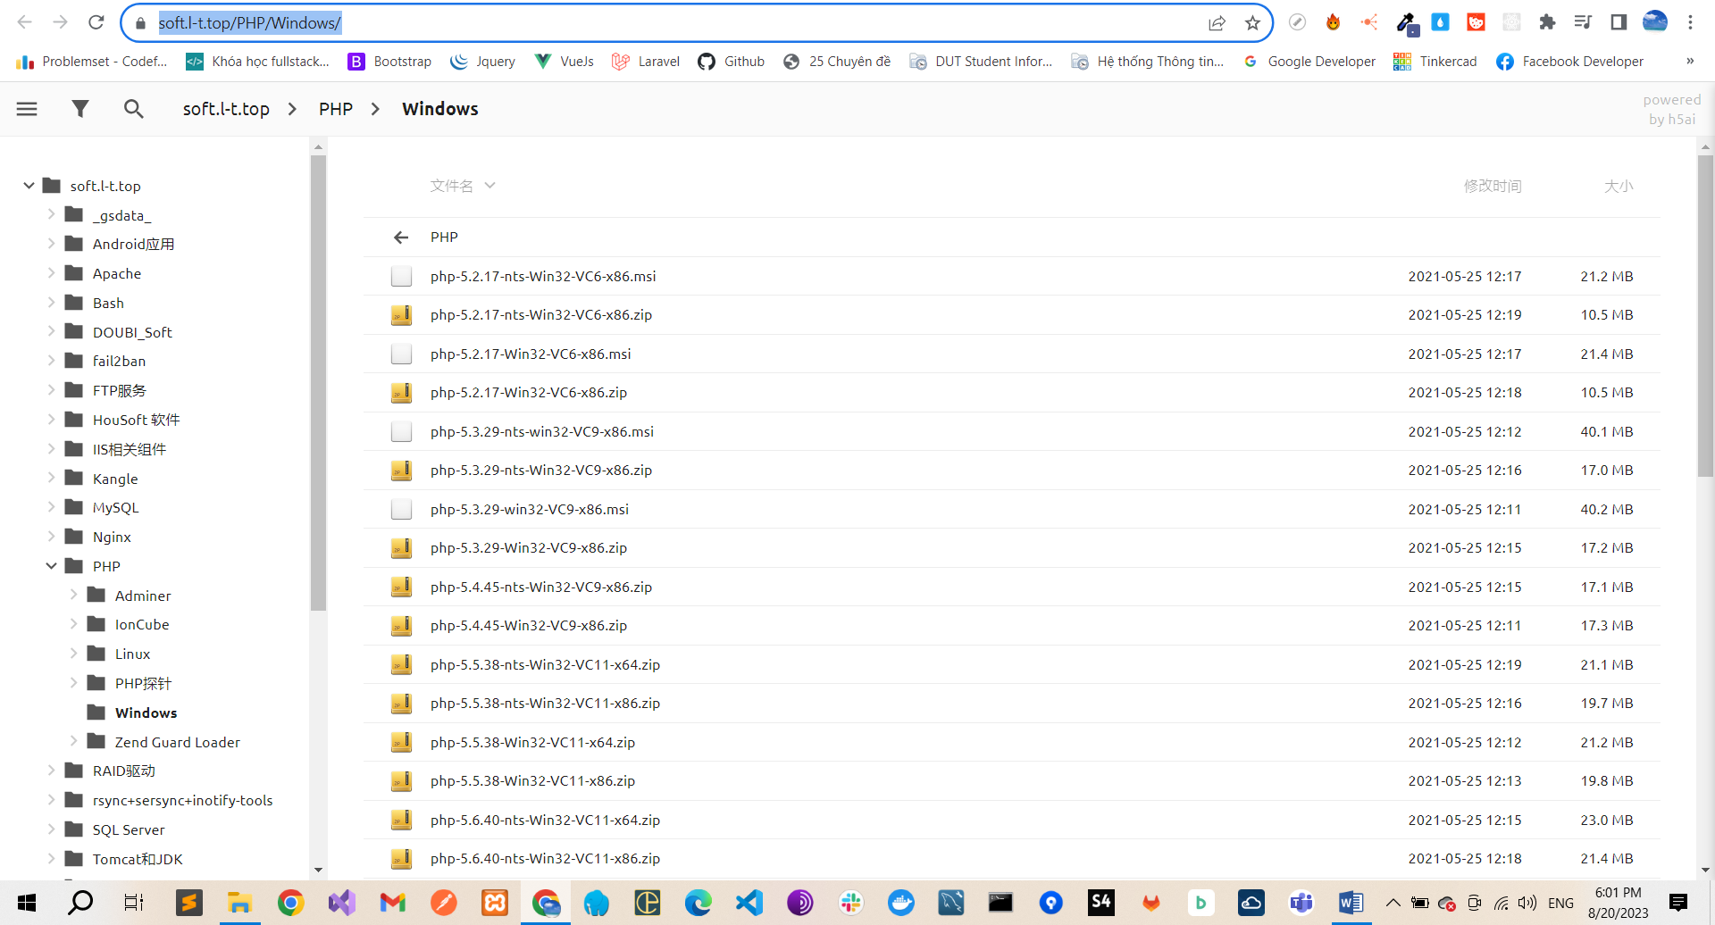

2. Sau khi download xong thì bỏ vào đây và giải nén ra : **C:\laragon\bin\php**

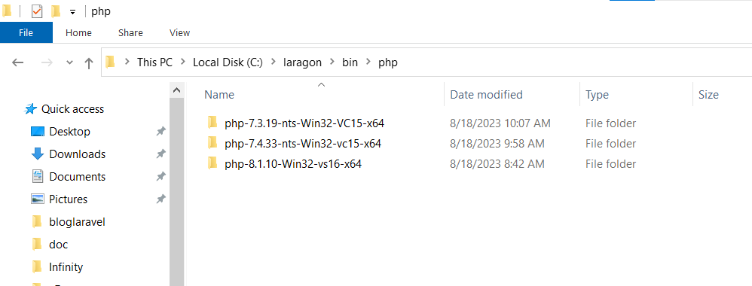

Ngoài ra Laragon còn có một số thứ hay ho khác :

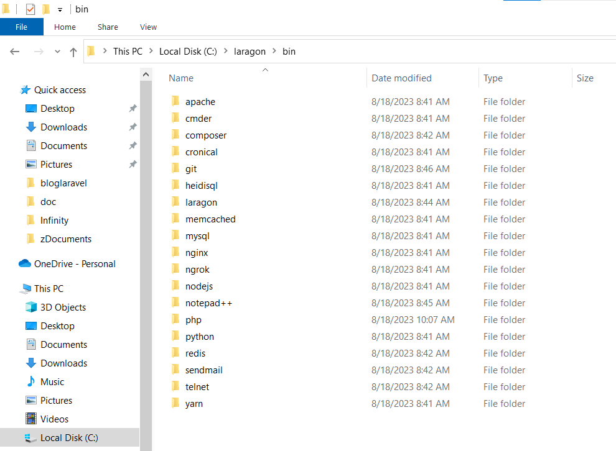

3. Sử dụng Laragon :

+ Xampp của hiện tại thì vẫn để dùng bình thường như vậy , không vấn đề gì cả , chỉ là khi bật xampp thì không bật laragon và ngược lại . Mà đã có Laragon rồi thì cũng không cần dùng đến xampp làm gì .

+ Laragon không cần thêm path vào như xampp

+ Laragon có : Database , Termial

+ Database : HeidiSQL (Có nhiều version php nhưng chỉ có một phần mềm này để quản lí data – chuyển

version thì không thay đổi gì data cả , các database vẫn như thế , có nghĩa là nhiều version php hay

laravel dùng chung các database này)

+ Terminal : Console Emulator

+ Hình ảnh :

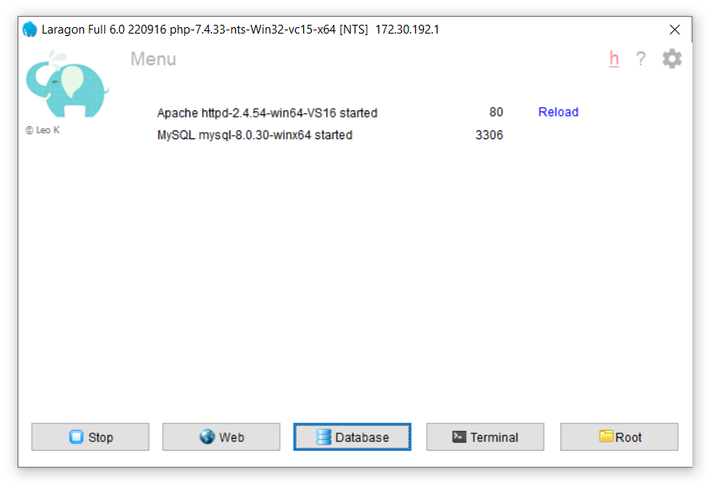

* Click chuột phải vào Stop để chọn version

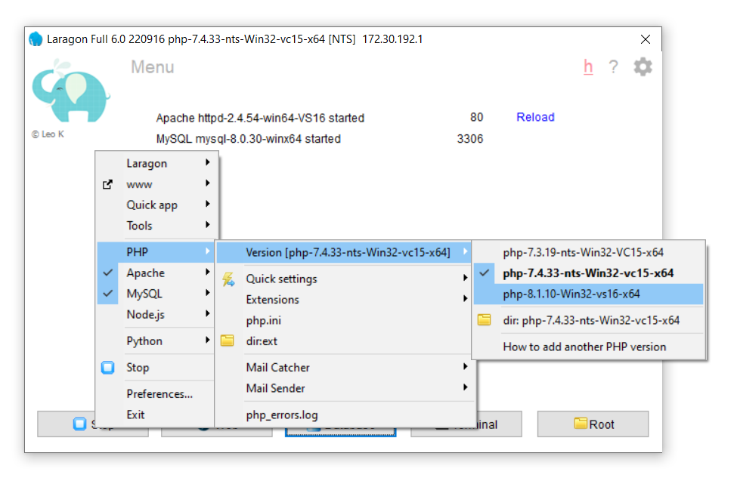

* Database :

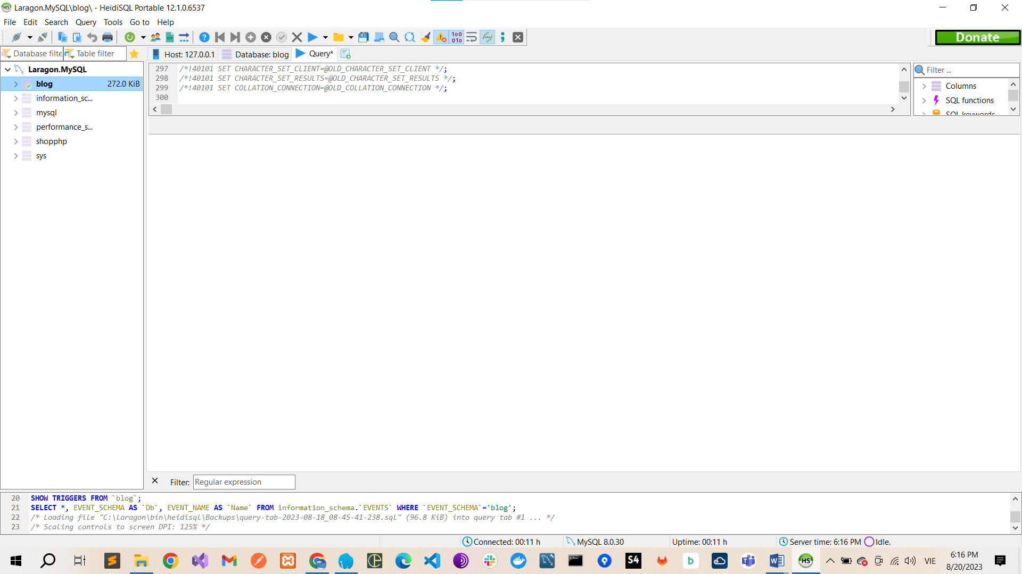

* Click vào Terminal để mở Termial

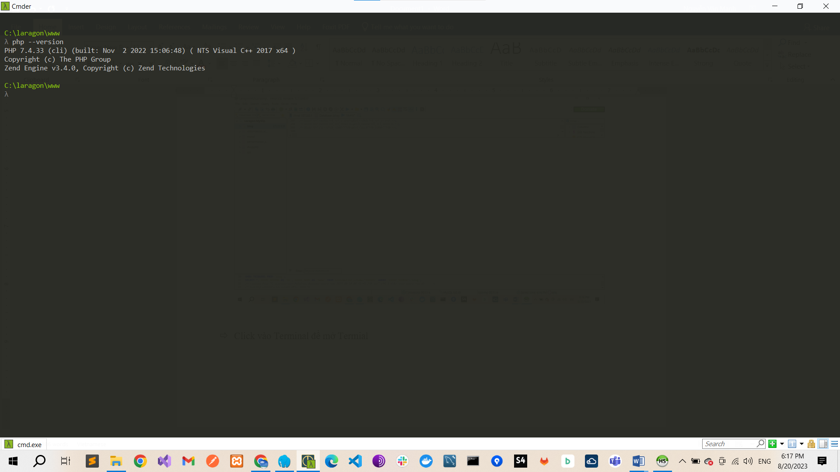

* **Note : Khi thay đổi version thì nhớ mở terminal khác hoặc tắt và mở lại terminal**

**Lúc này thì version mới mới có hiệu lực trên terminal hiện hành**

* Ở dưới cùng góc phải terminal có dấu +
* Click vào đây và ta có thể chọn các thể loại terminal và có thể run dưới quyền admin hoặc không

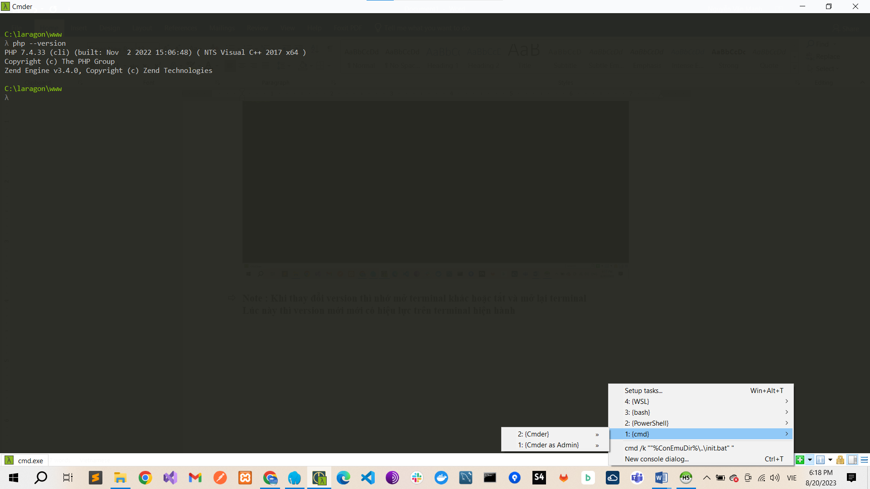

* Lúc này sẽ có cửa sổ mới được mở ra
* Có thể dùng nhiều terminal cùng lúc

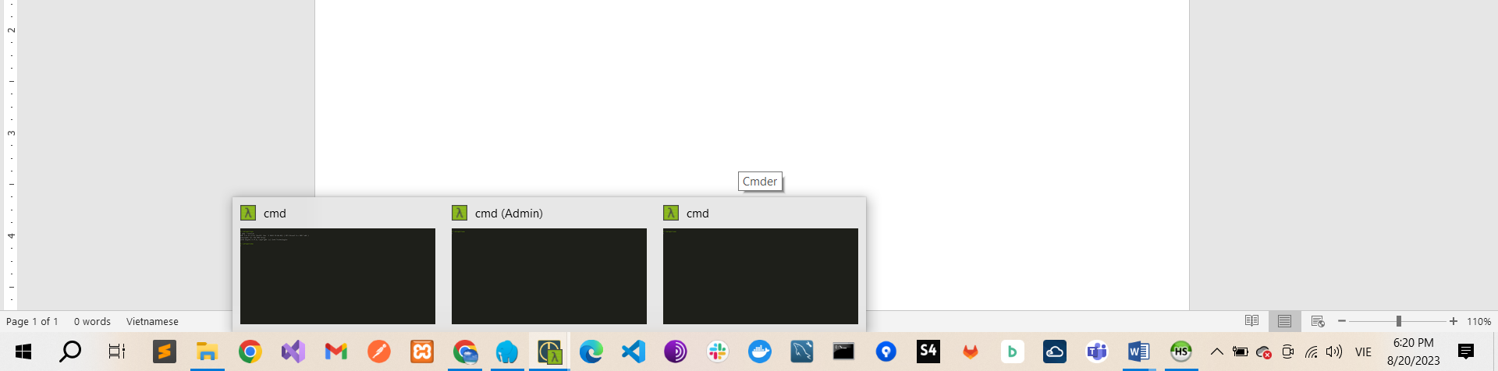

4. Một số hình ảnh khác :

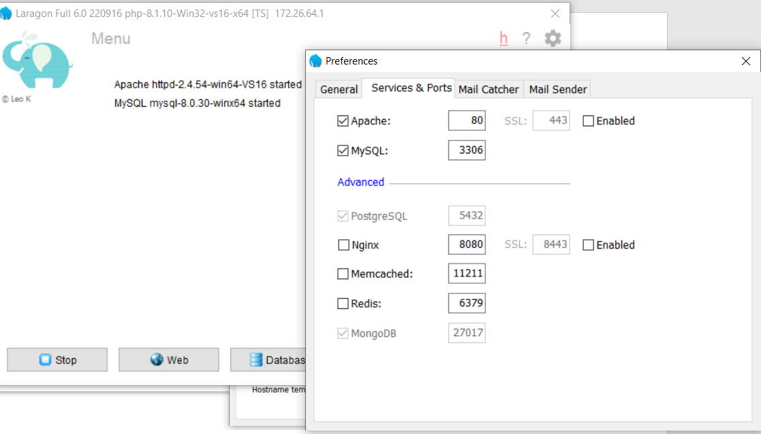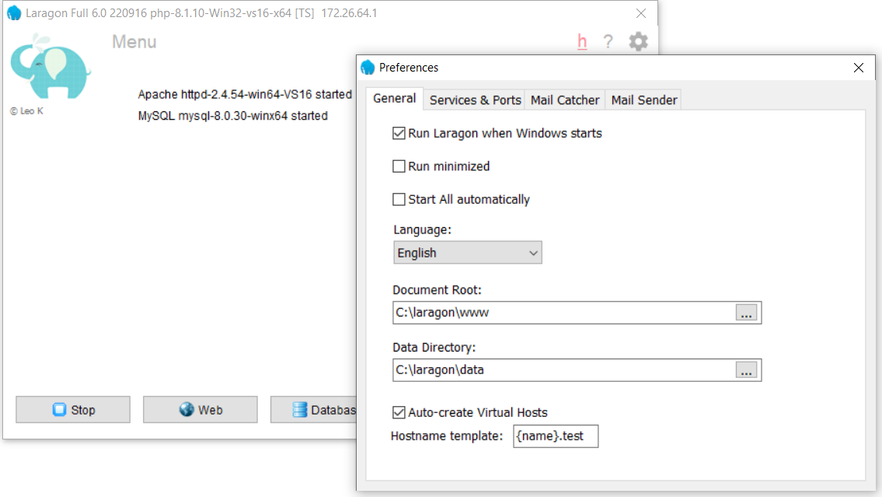

* Chỉnh lại hostname bằng cách thay {name}.test đó

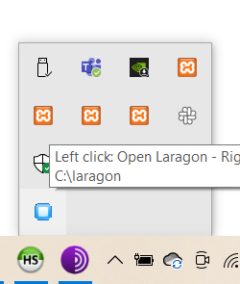

* Click chuột phải vào icon của laragon này
* 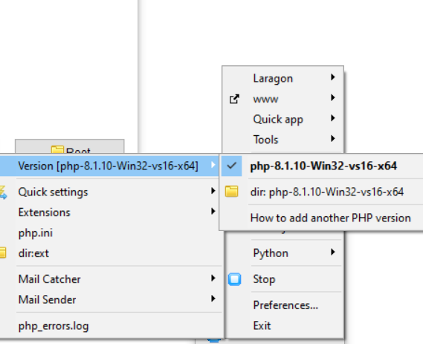
* Sẽ có chi tiết

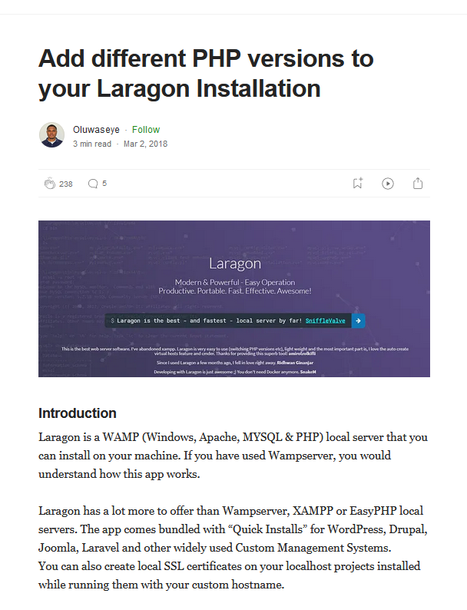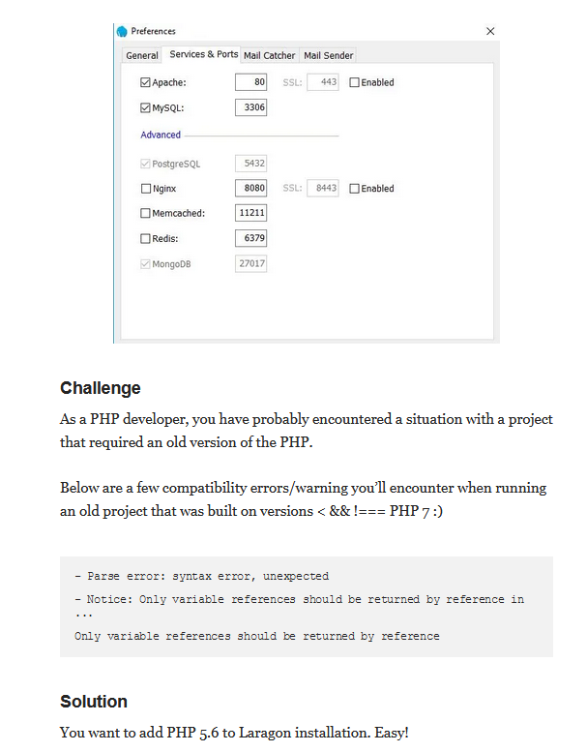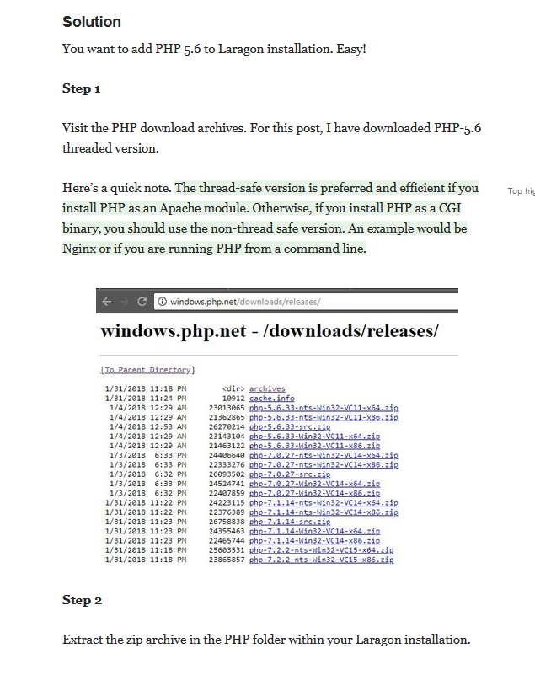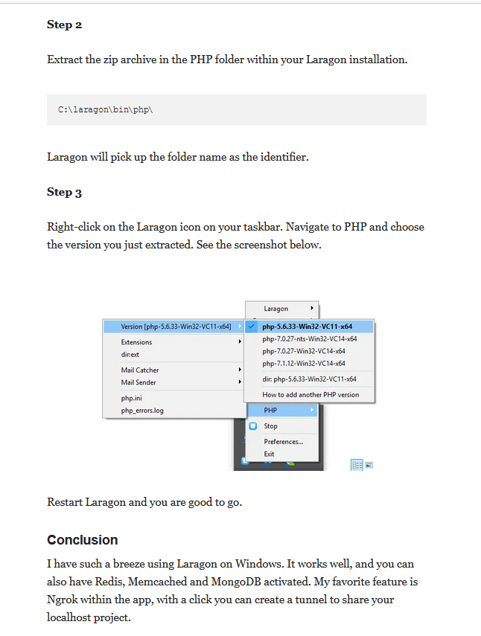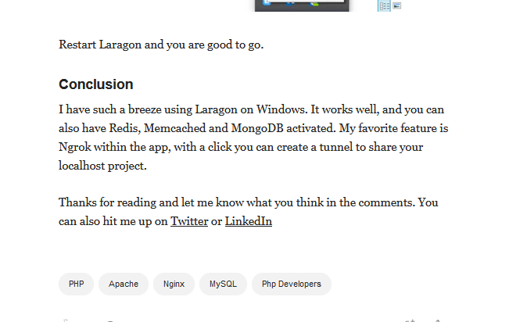

<https://windows.php.net/downloads/releases/>

<https://soft.l-t.top/PHP/Windows/>

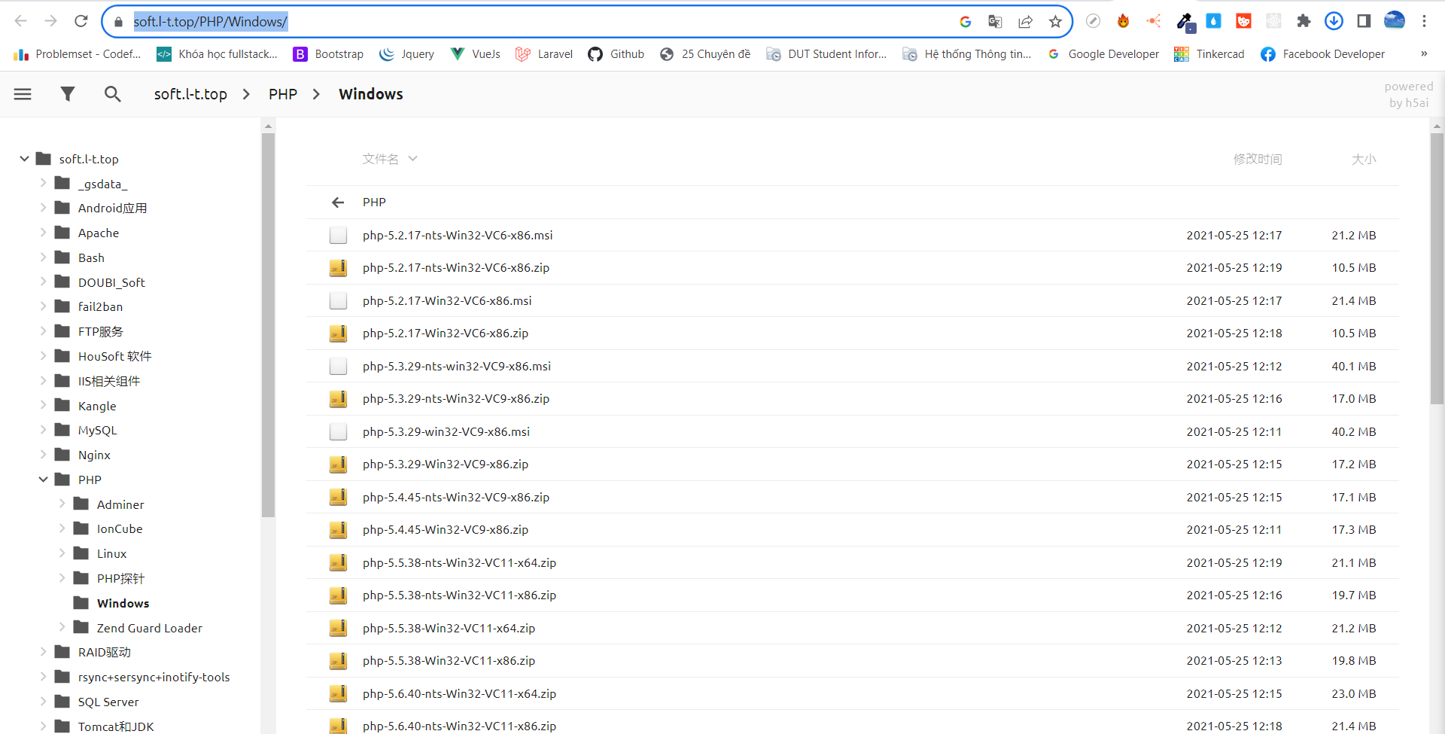

<https://windows.php.net/downloads/releases/latest/>

<https://prototype.php.net/versions/7.3.0/>

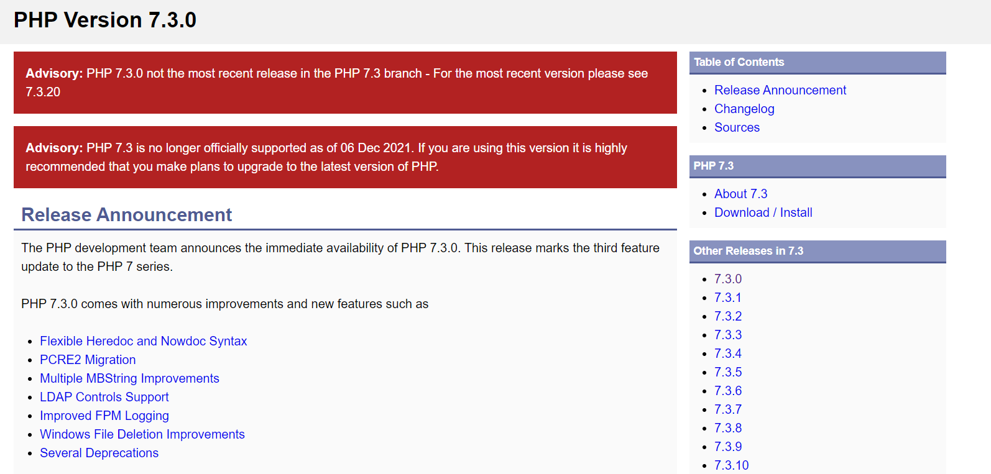

<https://prototype.php.net/versions/7.3/install/source>